LOT. 1 | POLONICE, SPATULE CLEȘTE DIN INOX
 | Polonic de inox, profesional, monobloc 1 litru  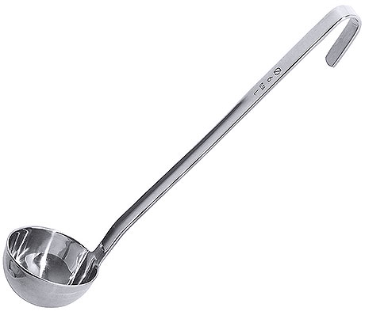 | 7 | Polonic de inox, mare, cu capacitatea de 1L pentru cazane preparare hrana. Lungimea de 86cm, diametrul bolului 16cm. Bolul este ranforșat prin 2 tije sudate foarte rezistente, imagine simbol.
 | Polonic de inox, profesional, capacitate 2 L | 4 | Polonic de inox, mare, cu capacitatea de 2L pentru cazane preparare hrana. Lungimea de 86cm, diametrul bolului 26 cm. Bolul este ranforșat prin 2 tije sudate foarte rezistente. imagine simbol.
 | Lingură de servire 46 cm  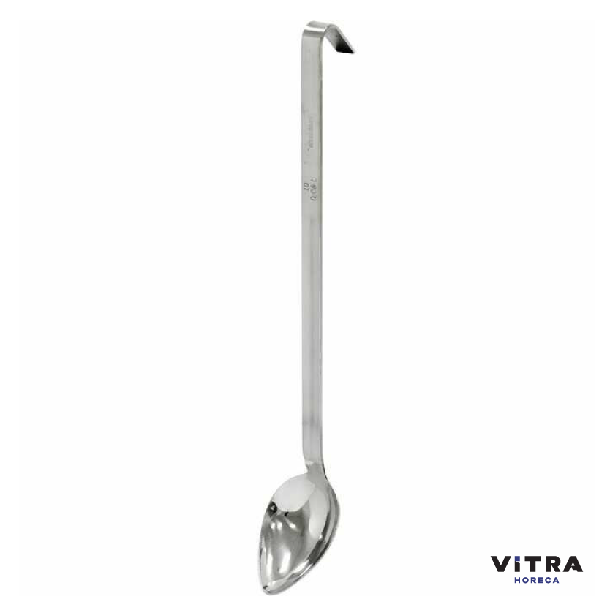 | 30 buc. | Lingură inox pentru oale mari, lungime 46 cm, imagine simbol.
 | Polonic din inox pentru sosuri  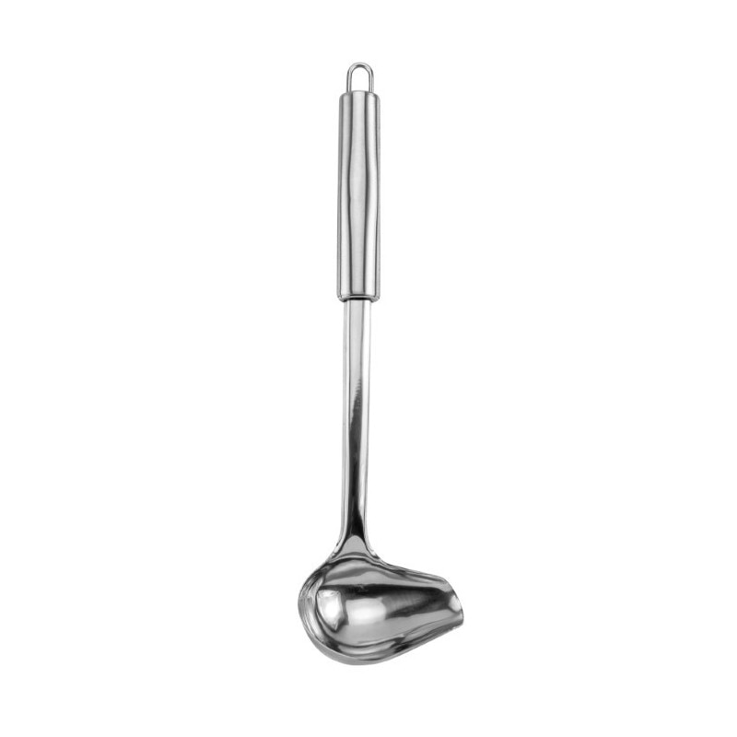 | 26 buc. | Polonic din inox pentru sosuri 50-100 gr coada 25-35 cm, imagine simbol.
 | Polonic pentru felul I din inox.  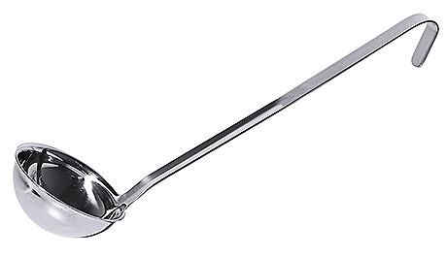 | 30 buc. | Polonic pentru felul I din inox (200-250 ml) lungimea cozii cu aproximaţie 25-35 cm, imagine simbol.
 | Polonic pentru felul I din inox. | 41 buc | Polonic pentru felul I din inox (100-150 ml) lungimea cozii cu aproximaţie 25-35 cm, imagine simbol.
 | Spatula din inox 25 cm  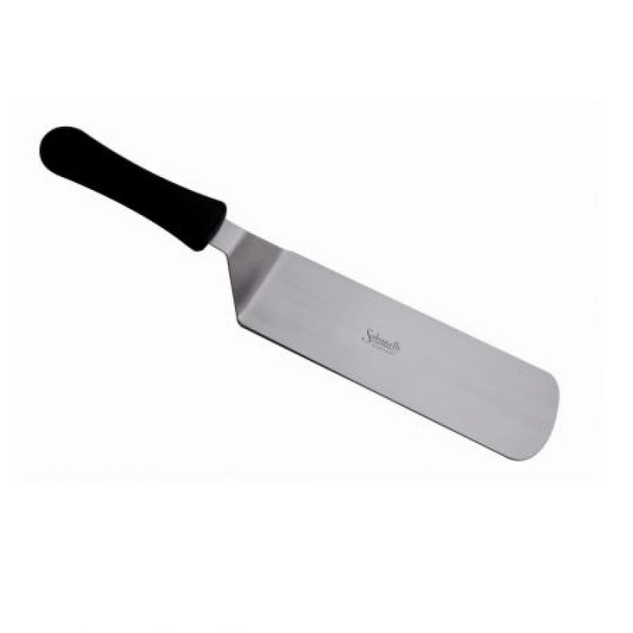 | 30 | Spatula din inox 25 cm, imagine simbol.
 | Spumiera inox  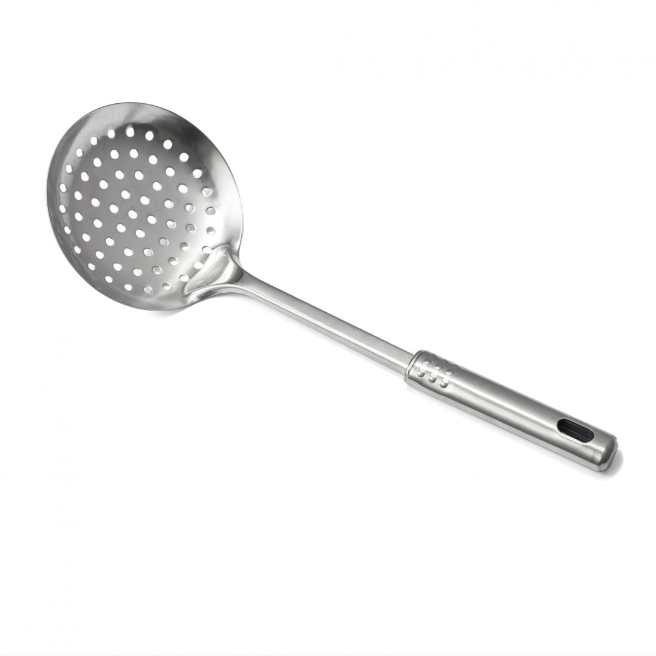 | 4 buc. | Spumiera inox monobloc 56x13cm, uz professional, imagine simbol.
 | Clește universal 400 mm  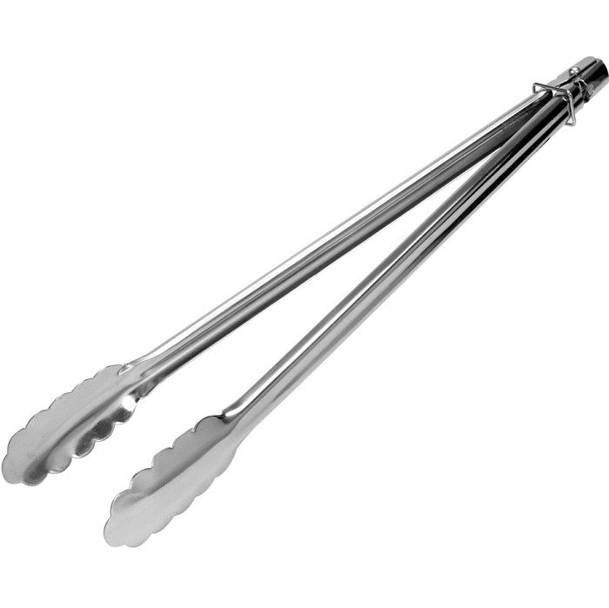 | 48 buc. | Cleste universal din inox 400 mm, imagine simbol.
 | Clește pentru pâine  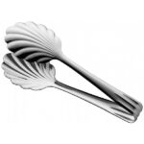 | 25 | Cleste pentru pâine din inox 220 mm, imagine simbol.

